Họ và Tên | Hoàng Công Trường Lộc
MSSV | 1150080063

BÀI LÀM
Nội dung thực hành
I. Theo dõi tiến độ
1. Lưu đường cơ sở của kế hoạch của bạn
1. Bạn tạo tập tin và đặt tên là “Simple Tracking_Start.mpp”, nội dung file theo các
Task bên dưới, để hoàn thành bài tập này.
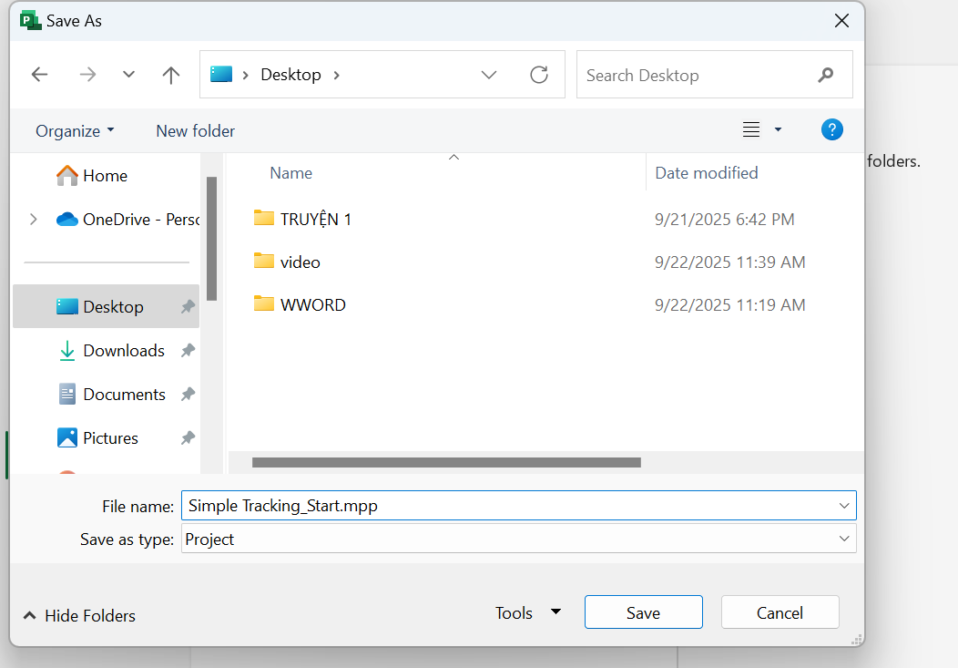
2. Trên tab “Project”, trong nhóm “Schedule”, bấm “Set Baseline”, rồi bấm “Set
Baseline...”. Hộp thoại Set Baseline xuất hiện.
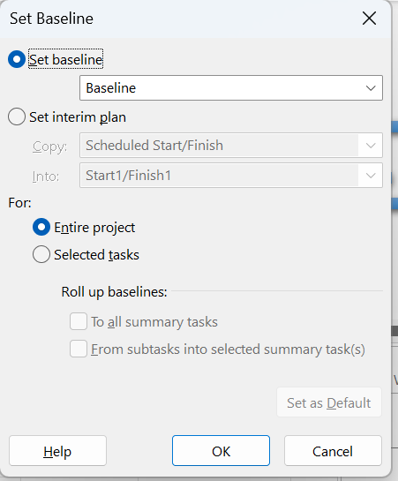
4. Trên tab “Task”, trong nhóm “View”, bấm vào mũi tên xuống bên dưới “Gantt
Chart”, rồi bấm “Task Sheet”.
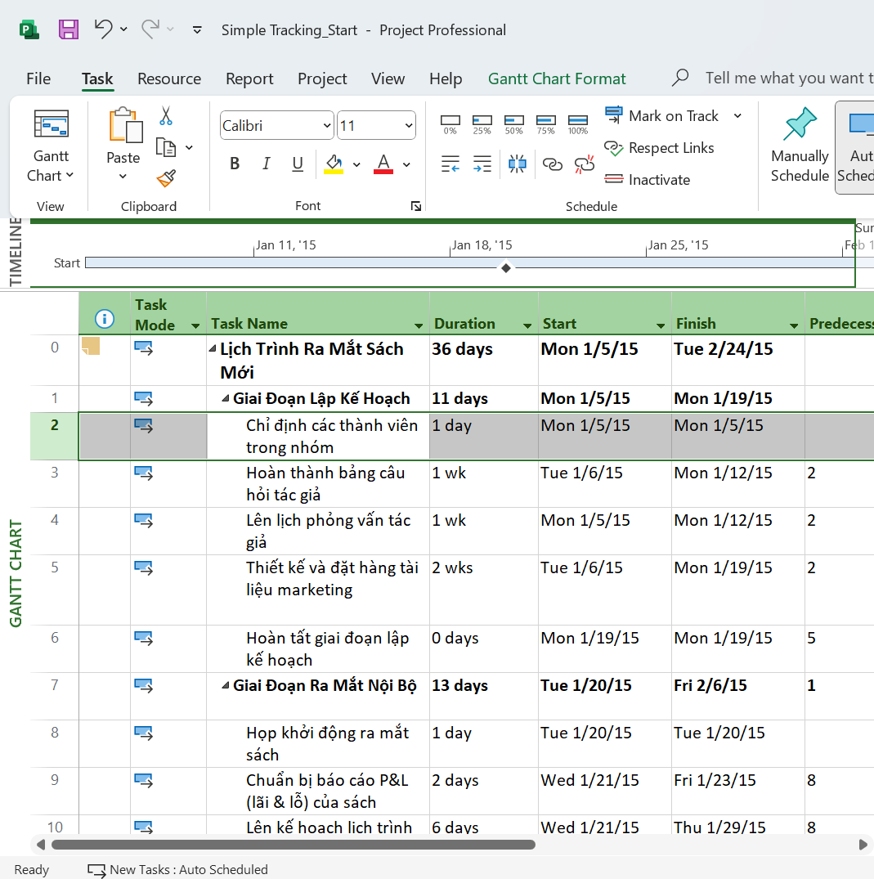
5. Trên tab “View”, trong nhóm dữ liệu “Data”, bấm “Tables”.
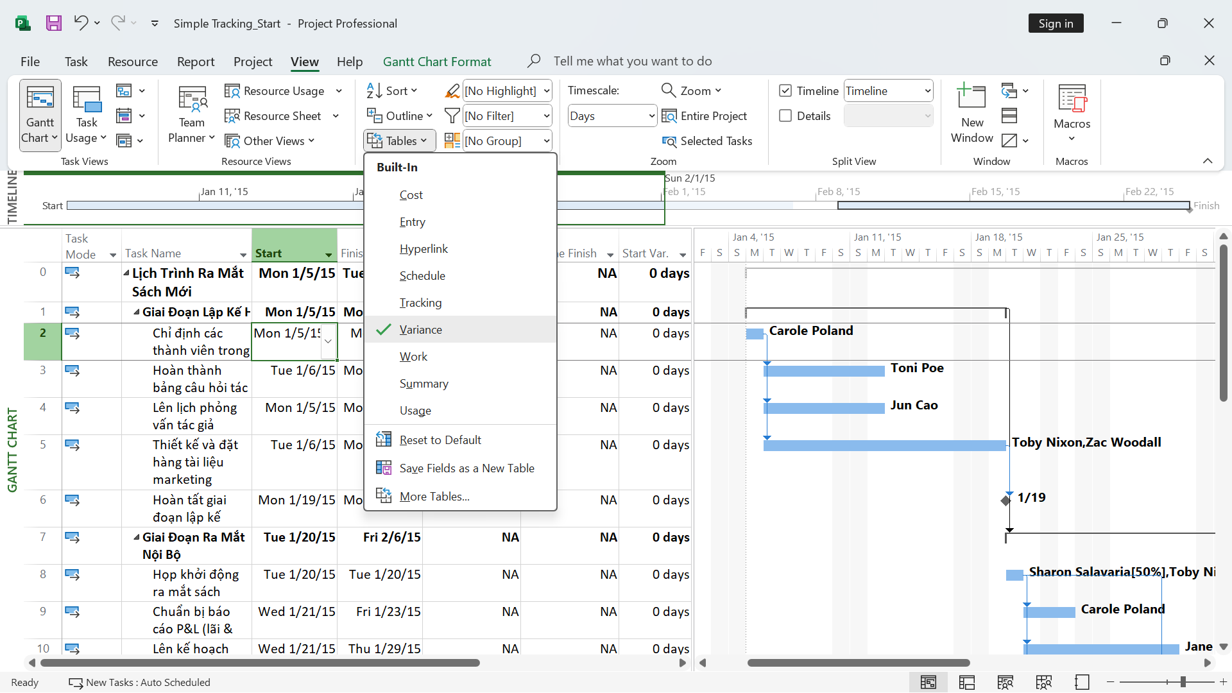
6. Bấm vào “Variance”.

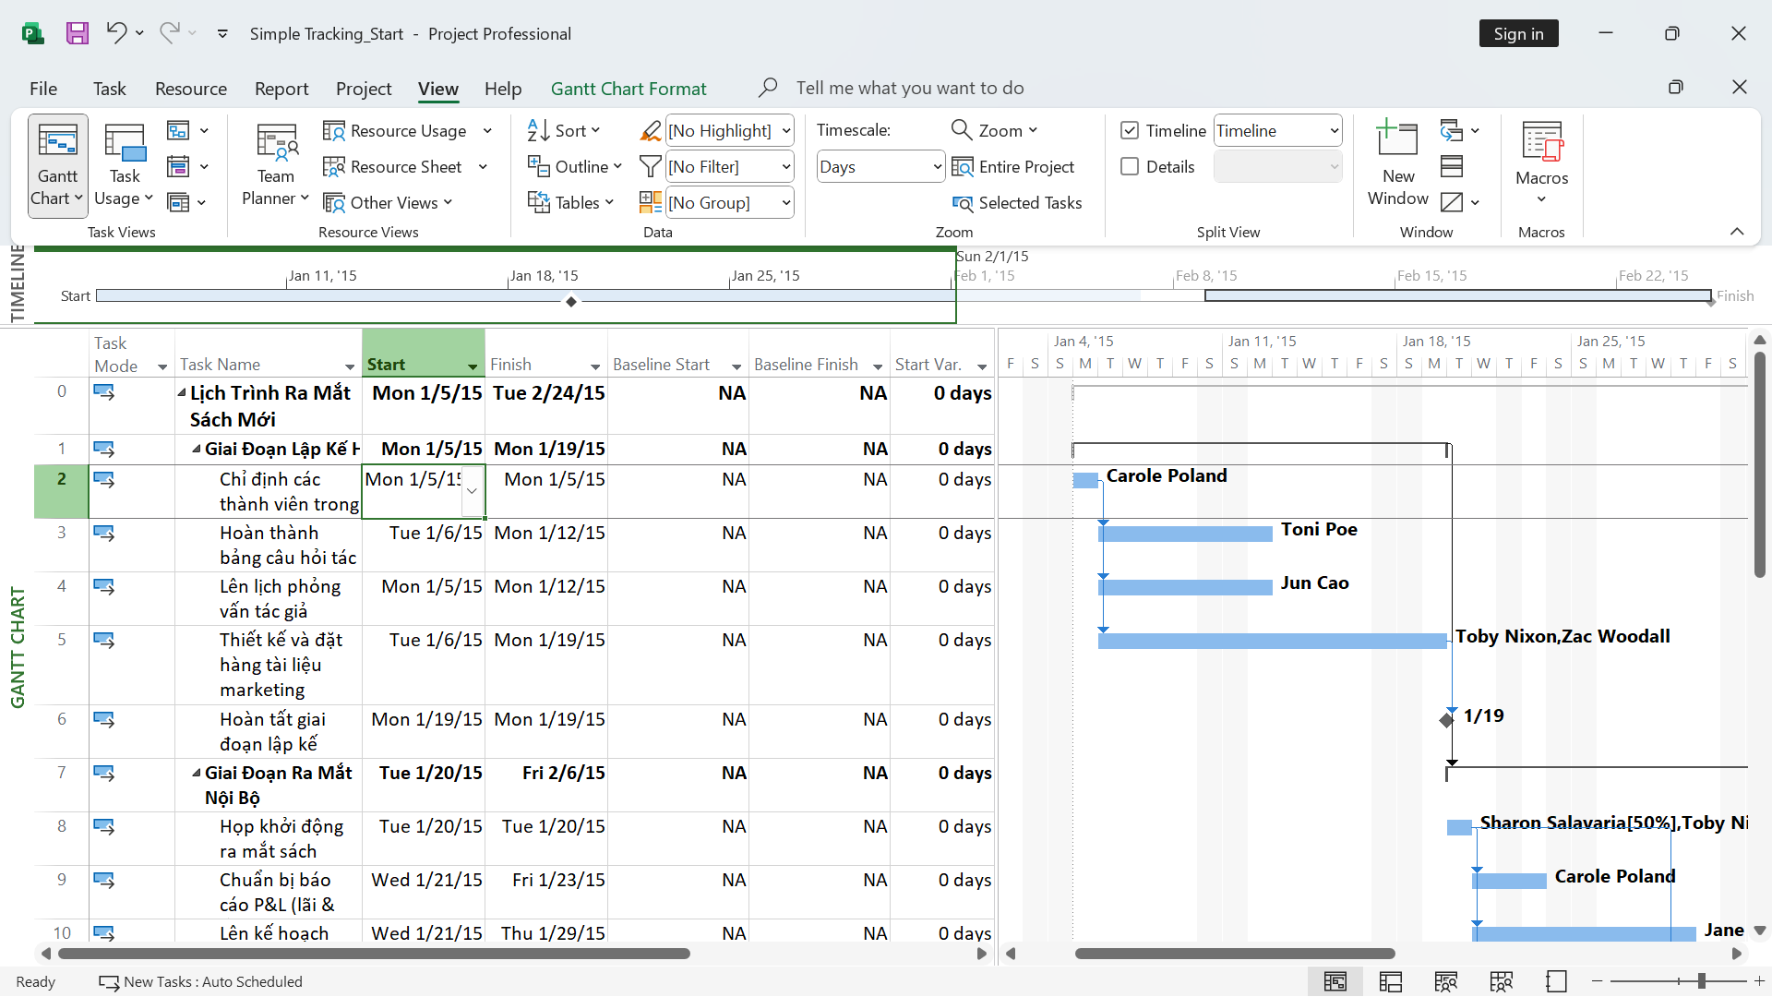
7. Trên tab “View”, trong nhóm “Task Views”, bấm “Gantt Chart”. Khung nhìn biểu
đồ Gantt xuất hiện.
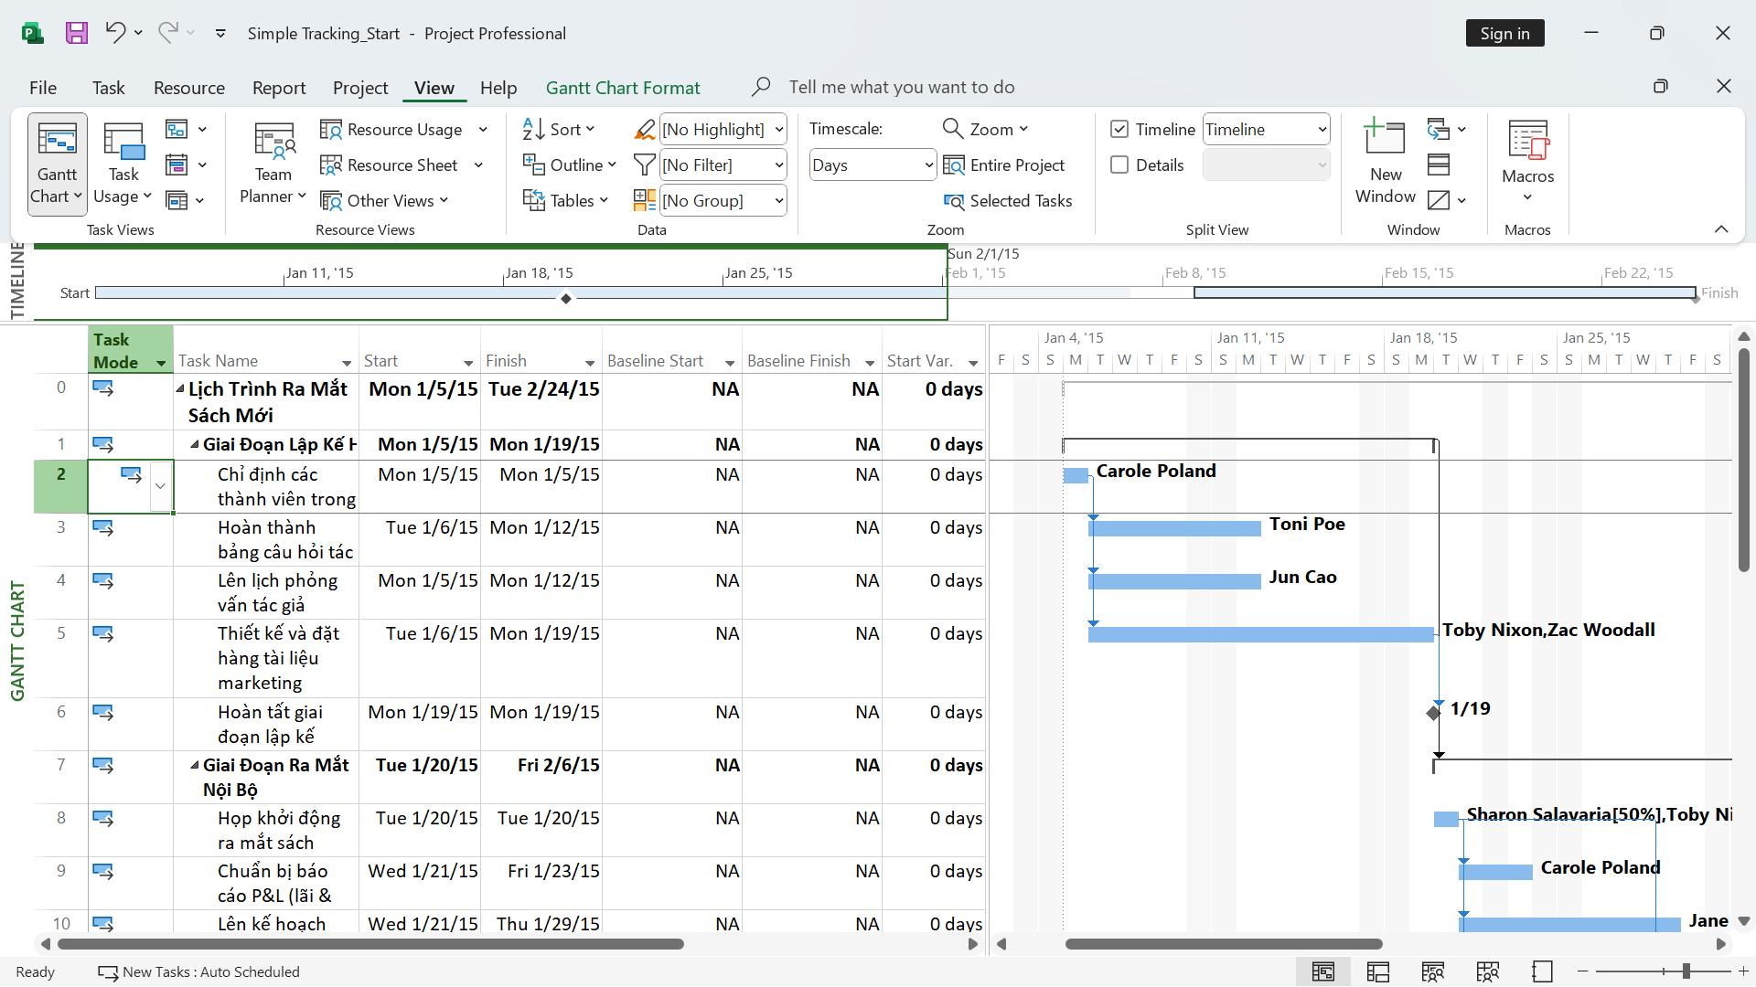
2. Theo dõi một kế hoạch như đã lên lịch đến một ngày cụ thể
1. Trên tab “Project”, trong nhóm “Status”, bấm cập nhật dự án “Update Project”.
Hộp thoại cập nhật dự án xuất hiện.
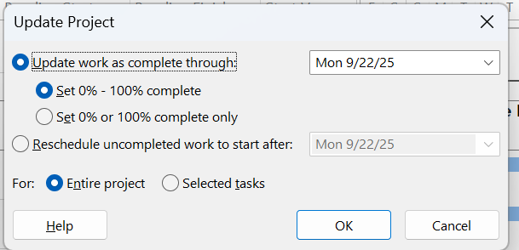
2. Đảm bảo rằng tùy chọn “Update work as complete through” được chọn. Trong hộp
liền kề, nhập hoặc chọn ngày 14/1/15.
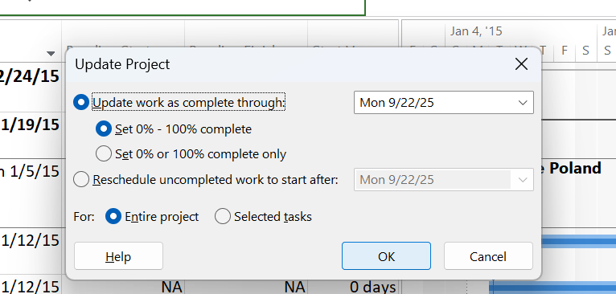
Dấu check xuất hiện trong cột Indicators cho các nhiệm vụ đã được hoàn thành.

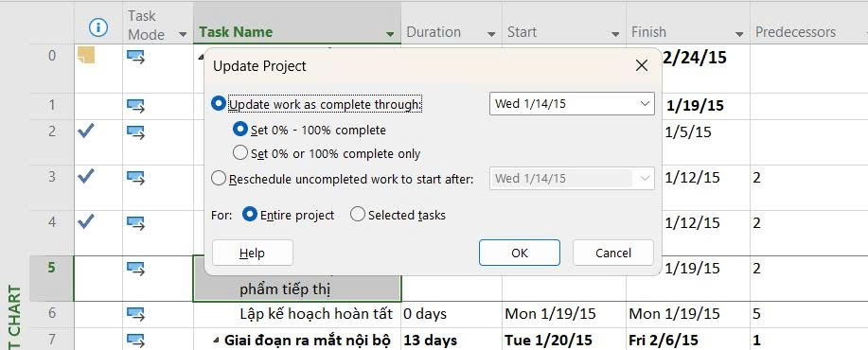
3. Nhập tỷ lệ phần trăm hoàn thành nhiệm vụ
1. Trong cột “Task Name”, hãy chọn tên của nhiệm vụ 5, Thiết kế và đặt hàng tài liệu
tiếp thị. Hiện tại, nhiệm vụ này đạt một phần tiến độ nhưng vẫn chưa hoàn thành.
Quan sát thanh Gantt để xem sự thay đổi sau khi thực hiện bước kế tiếp.
2. Trên tab “Task”, trong nhóm “Schedule”, bấm 100% Complete. Dự án ghi lại
công việc thực tế cho nhiệm vụ theo lịch trình và mở rộng thanh tiến trình suốt chiều
Thanh tiến trình cho biết phần của mỗi nhiệm vụ đã được hoàn thành.Dấu check xuất hiện trong cột Indicators cho các nhiệm vụ đã được hoàn thành.

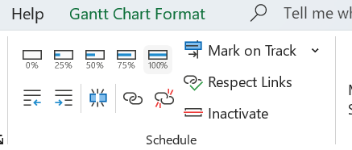
3. Trong cột “Task Name”, chọn tên của nhiệm vụ 6, Lập kế hoạch hoàn tất! và trong
khi giữ phím Ctrl, hãy chọn tên của nhiệm vụ 8, Khởi động cuộc họp ra mắt sách.
4. Trên tab “Task”, trong nhóm “Schedule”, bấm 100% Complete.
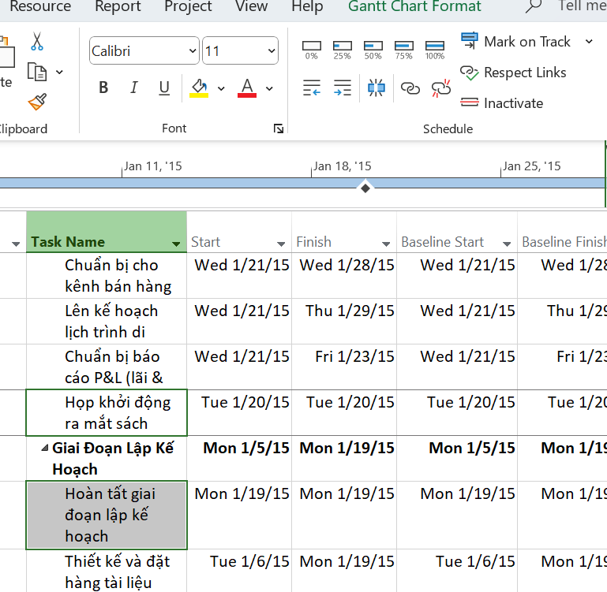
5. Nhấp vào tên của nhiệm vụ 9, Soạn báo cáo lời – lỗ về sách.
6. Trên tab “Task”, trong nhóm “Schedule”, bấm 50% Complete.
Dự án ghi lại công việc thực tế cho nhiệm vụ theo lịch trình và sau đó vẽ thanh tiến
độ thông qua một phần của thanh Gantt.
7. Trong phần biểu đồ (ở bên phải) trong khung nhìn Biểu đồ Gantt, giữ con trỏ chuột
trên thanh tiến độ trong thanh Gantt của nhiệm vụ 9. Khi con trỏ chuột thay đổi
thành biểu tượng phần trăm và mũi tên phải, một lưu ý màn hình tiến độ “Progress
ScreenTip” sẽ xuất hiện.
Tùy thuộc vào loại thanh hoặc ký
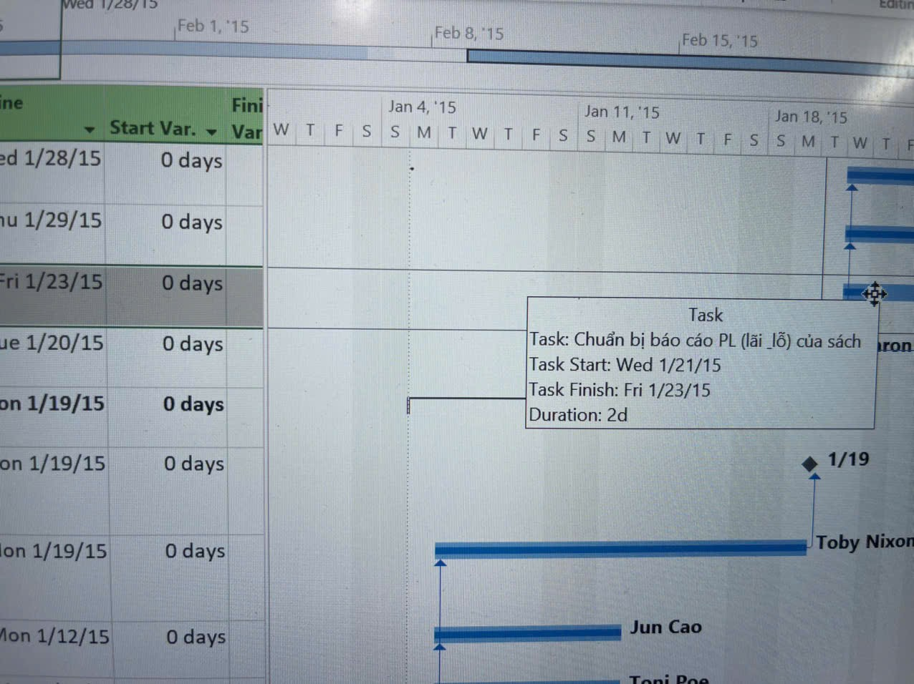
4. Nhập giá trị thực tế cho các nhiệm vụ
1. Trên tab “View”, trong nhóm dữ liệu “Data”, bấm “Tables” rồi bấm “Work”.
Bảng Work xuất hiện.
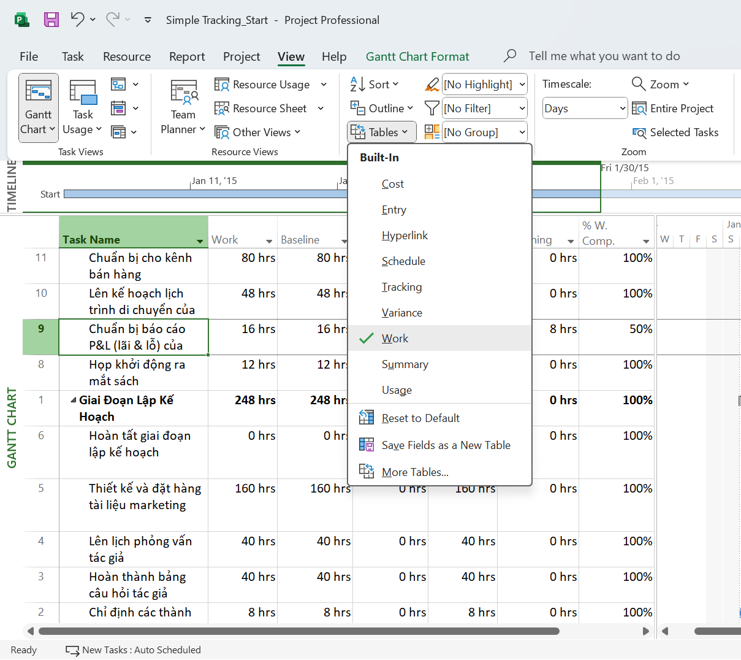
2. Nếu cần, hãy kéo thanh chia dọc sang bên phải để hiển thị cột cuối cùng trong bảng
công việc “Work”, % W. Comp (% công việc hoàn thành).
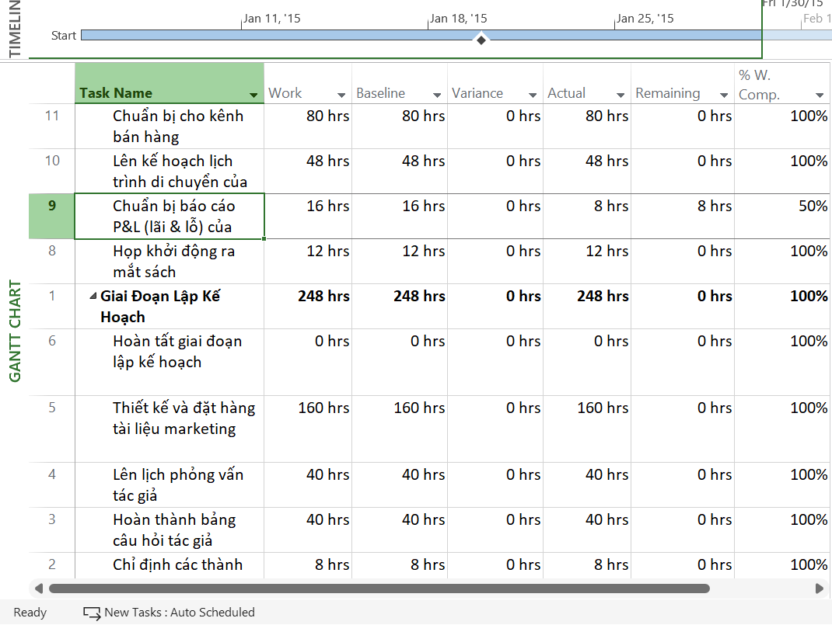
3. Trong trường “Actual” cho nhiệm vụ 9, Soạn báo cáo lời – lỗ về sách, nhập hoặc
chọn 24, rồi nhấn Enter.
4. Trong cột “Task Name”, nhấp vào nhiệm vụ 10, Lập kế hoạch cho hành trình của
tác giả.

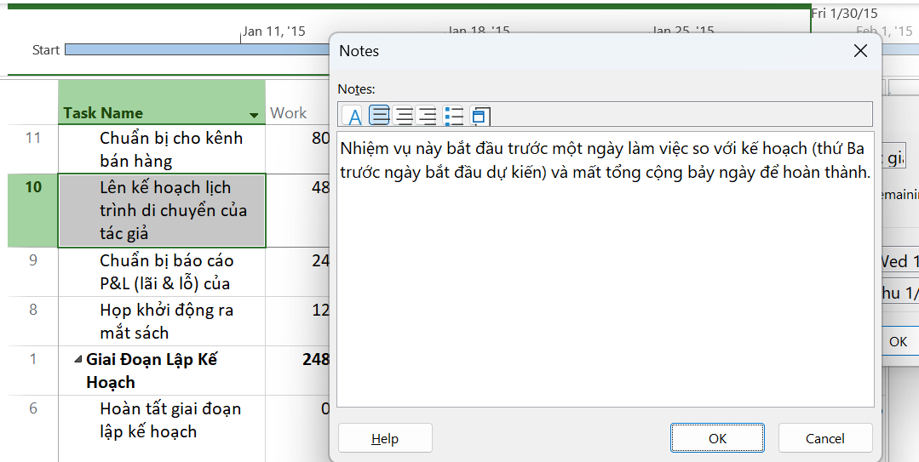
5. Trên tab “Task”, trong nhóm “Schedule”, bấm vào mũi tên xuống ở bên phải của
nút đánh dấu theo dõi “Mark on Track”, rồi bấm cập nhật nhiệm vụ “Update
Tasks”.
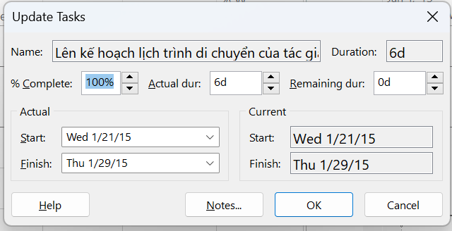
Trong trường “Start” trong nhóm “Actual” ở bên trái hộp thoại, nhập hoặc chọn
20/1/15.
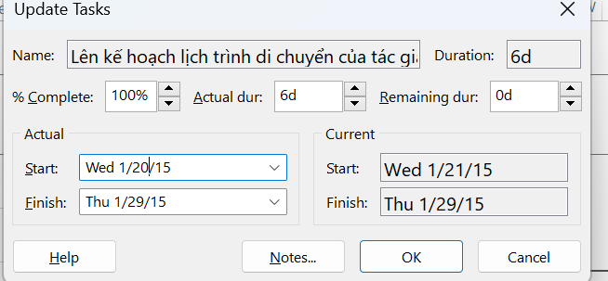
7. Trong trường thời lượng thực tế “Actual dur”, nhập hoặc chọn 7d.
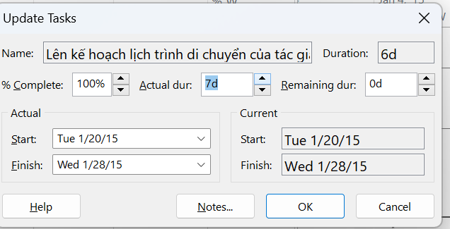
8. Nhấp vào OK.
9. Trong cột “Task Name”, nhấp vào nhiệm vụ 11, Chuẩn bị kênh bán hàng.
10. Trên tab “Task”, trong nhóm “Schedule”, bấm vào mũi tên xuống ở bên phải của
nút đánh dấu theo dõi “Mark on Track”, rồi bấm cập nhật nhiệm vụ “Update
Tasks”.Hộp thoại “Update Task” xuất hiện.
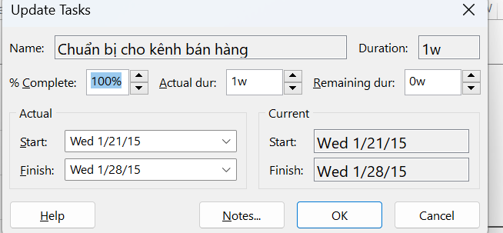
11.Trong trường thời lượng thực tế “Actual dur”, nhập 7d, sau đó bấm OK.
Dự án ghi lại thời lượng thực tế của nhiệm vụ. Hãy nhớ rằng giá trị thời lượng thực
tế là "7 ngày" có nghĩa là bảy ngày làm việc, không phải bảy ngày theo lịch (calendar).
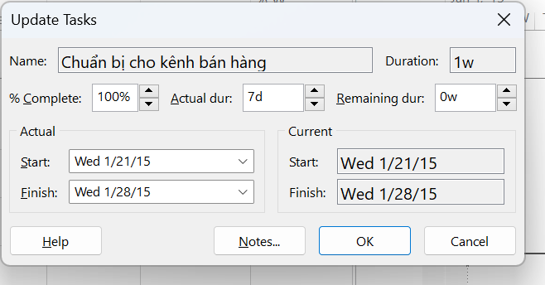
II. Theo dõi tiến độ các nhiệm vụ và phân công
1.Cập nhật đường cơ sở
2. Trên tab “View”, trong nhóm “Task View”, bấm vào mũi tên xuống bên dưới nút
“Gantt Chart” rồi bấm “Tracking Gantt”.
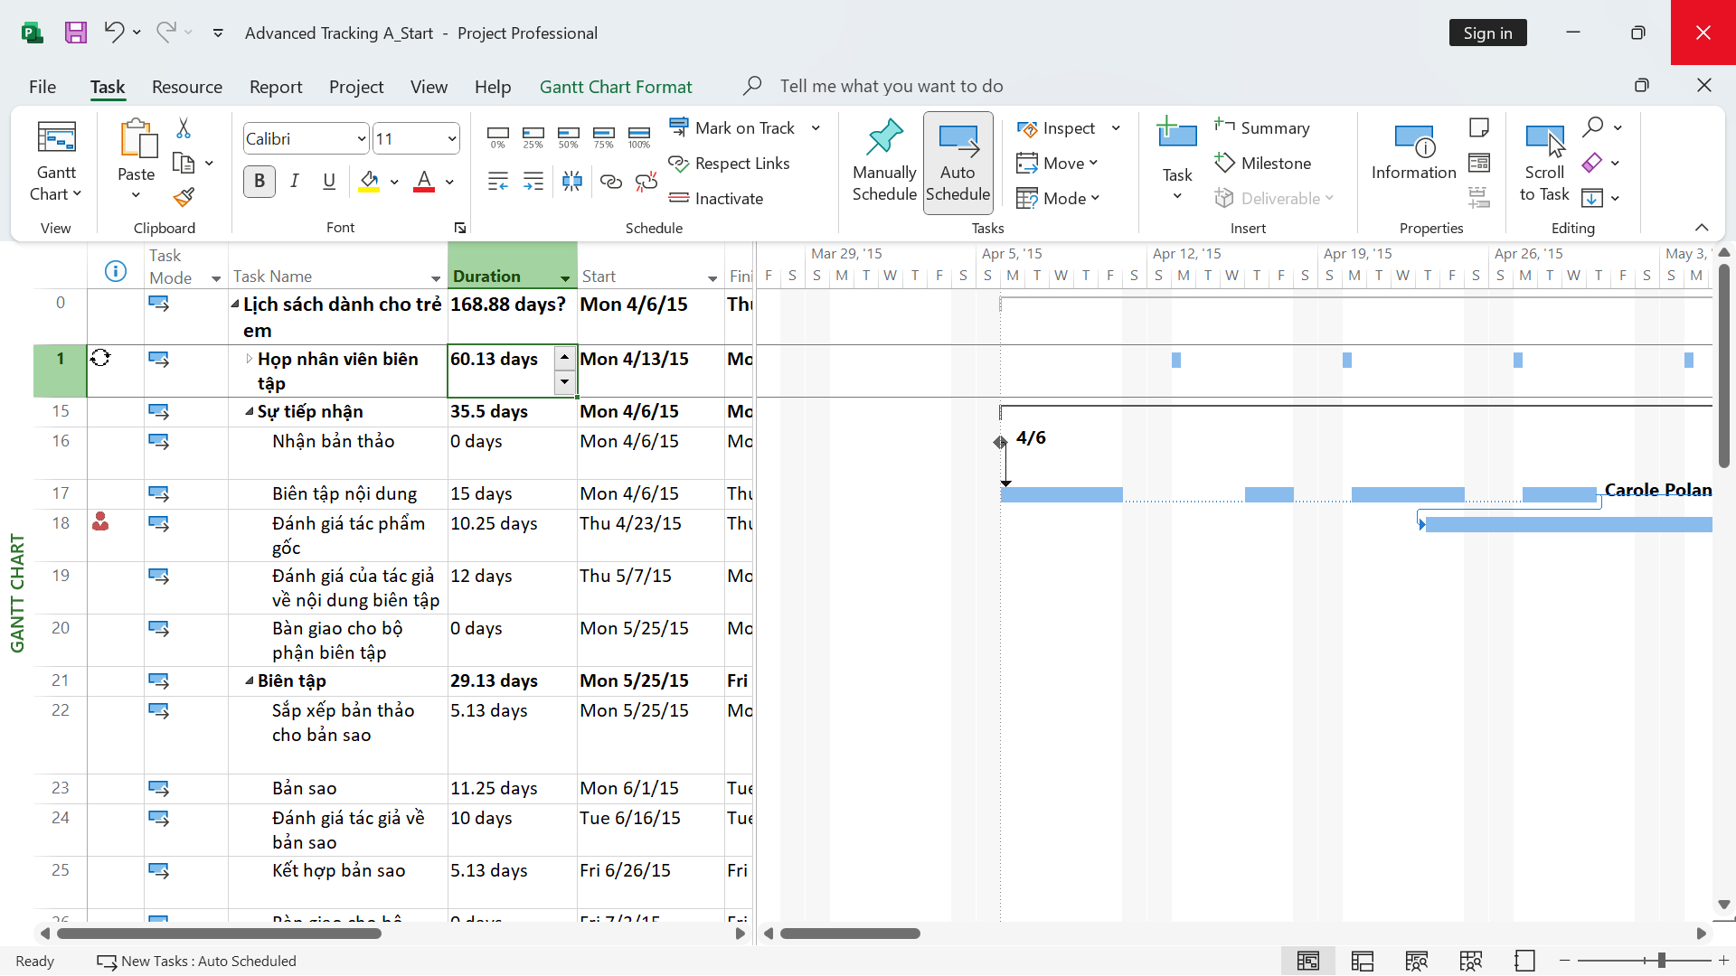
3. Trong cột “Task Name”, nhấn tên của nhiệm vụ 18, Đánh giá tác phẩm gốc.
4. Trên tab “Task” trong nhóm chỉnh sửa “Editing”, bấm di chuyển đến tác vụ “Scroll
to Task”.
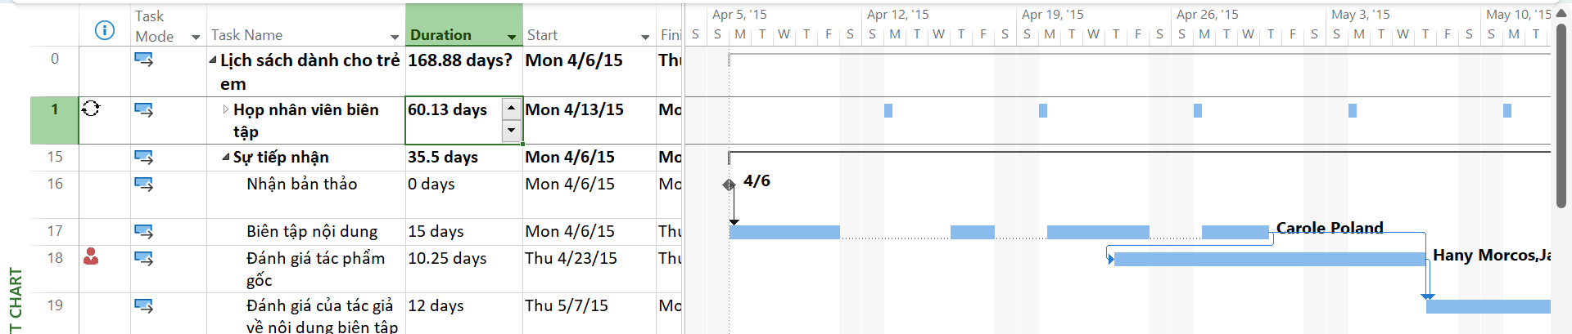

5. Trên tab “View”, trong nhóm thu phóng “Zoom”, trong hộp thang thời gian
“Timescale”, bấm “Weeks”. Bạn có thể thấy rằng hiện tại không có nhiệm vụ nào sau
này trong kế hoạch phù hợp với các đường cơ sở của chúng.
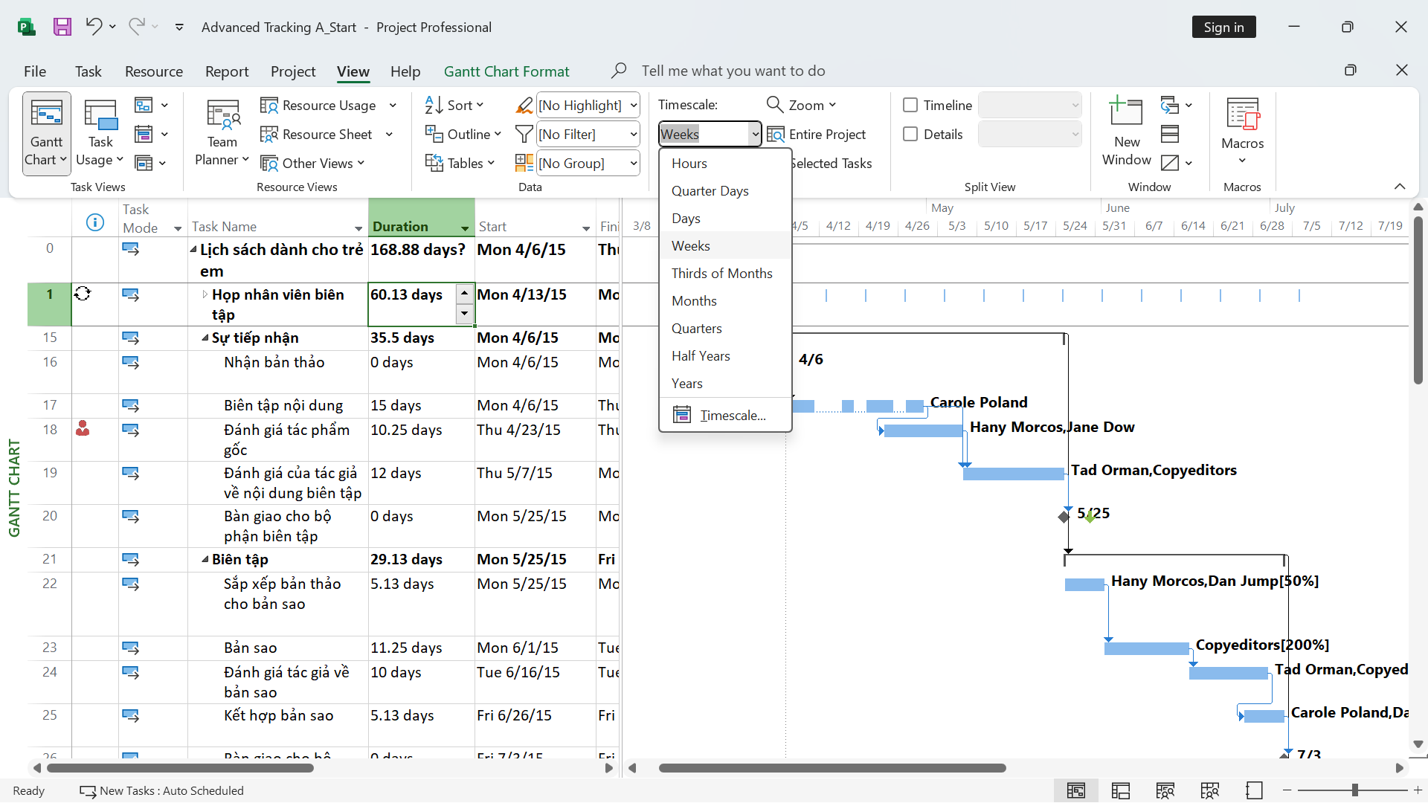
6. Trên tab dự án “Project”, trong nhóm lịch biểu “Schedule”, bấm thiết lập đường cơ sở
“Set Baseline”, rồi bấm “Set Baseline...”. Hộp thoại thiết lập đường cơ sở xuất hiện.
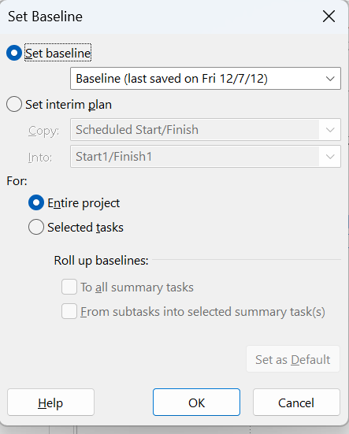
7. Đảm bảo rằng tùy chọn “Set Baseline” được chọn. Trong vùng “For”, đảm bảo rằng
tùy chọn “Entire project” được chọn. Lưu ý rằng ngày lưu lần cuối “last saved” mà
bạn thấy có thể khác.
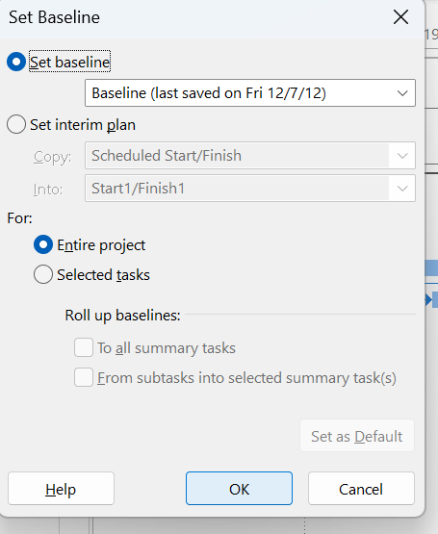
2. Theo dõi dựa trên tổng giá trị công việc thực tế cho từng nhiệm vụ và
phân công
2. Trên tab “View”, trong nhóm “Task Views”, bấm “Task Usage”.
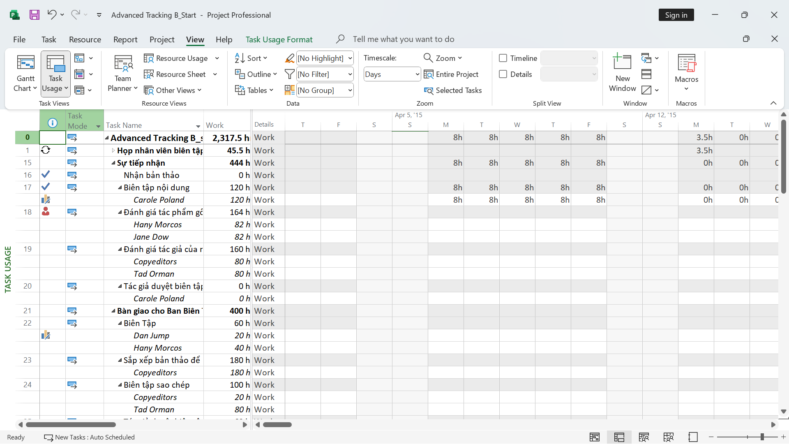
3. Trong cột “Task Name”, nhấn tên của nhiệm vụ 18, Đánh giá tác phẩm gốc.
4. Trên tab “Task”, trong nhóm “Editing”, bấm “Scroll to Task”.
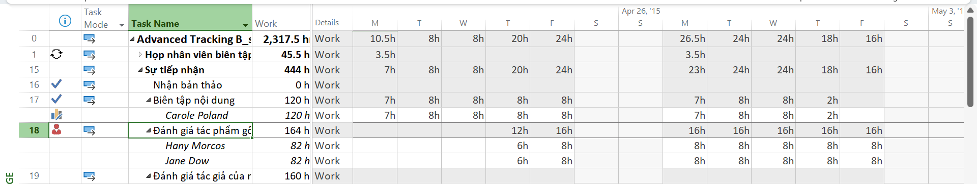
5. Trên tab “View”, trong nhóm dữ liệu “Data”, bấm “Tables” rồi bấm “Work”.
Bảng Work xuất hiện.
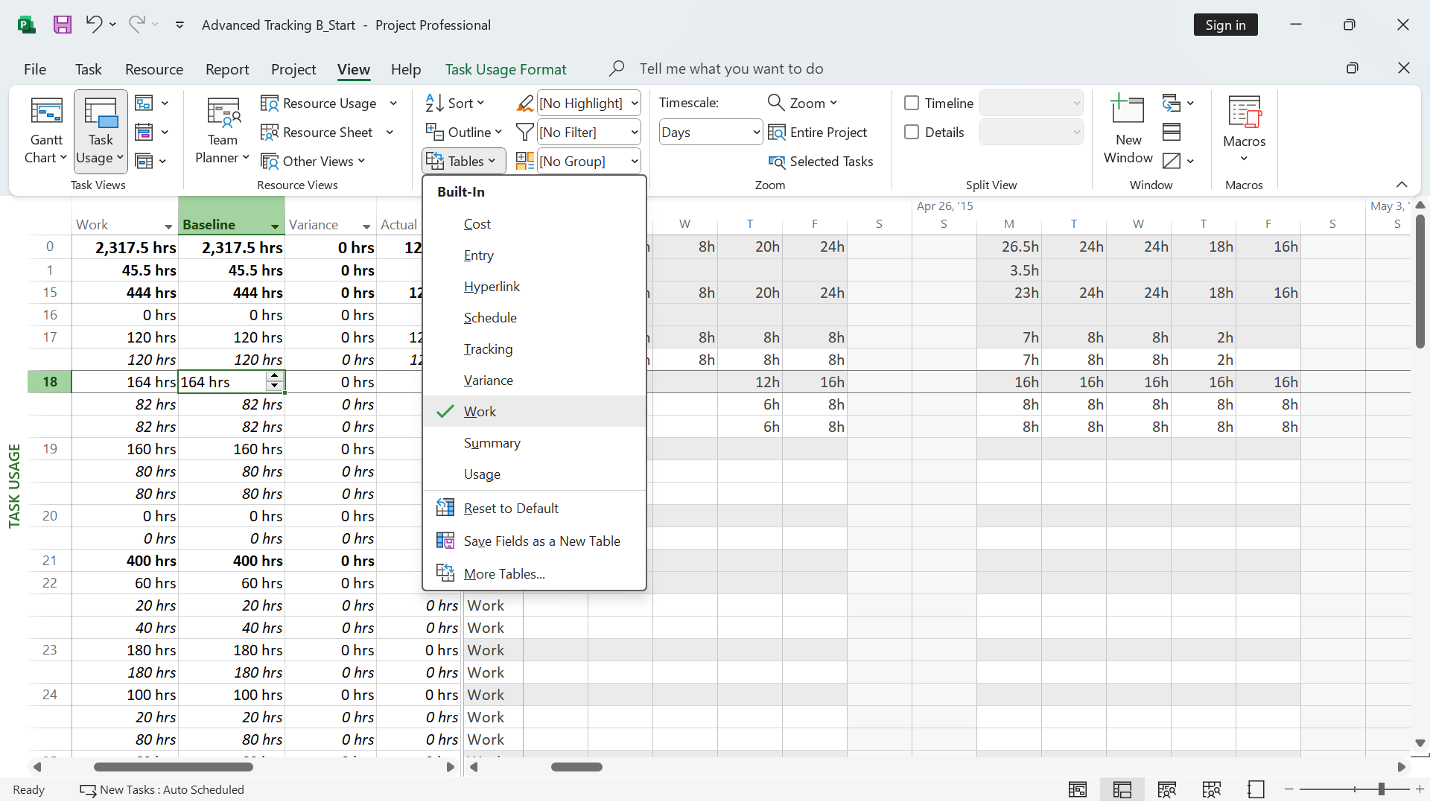
6. Trên tab định dạng “Format”, trong nhóm chi tiết “Details”, bấm công việc thực tế
“Actual Work”.
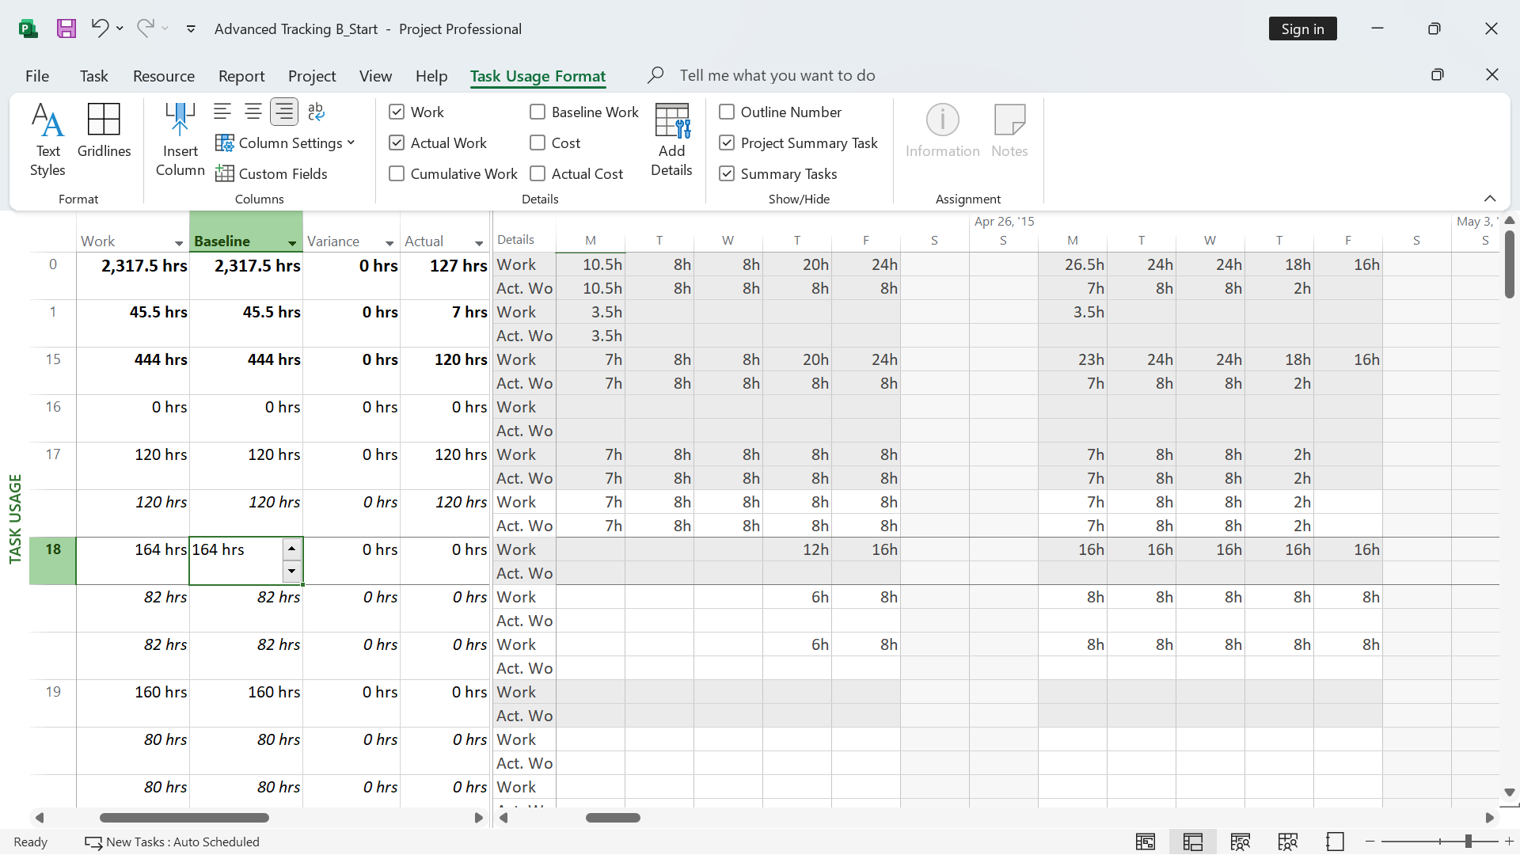
7. Sử dụng chuột, kéo thanh chia dọc sang phải cho đến khi bạn có thể nhìn thấy tất cả
các cột trong bảng công việc “Work”.
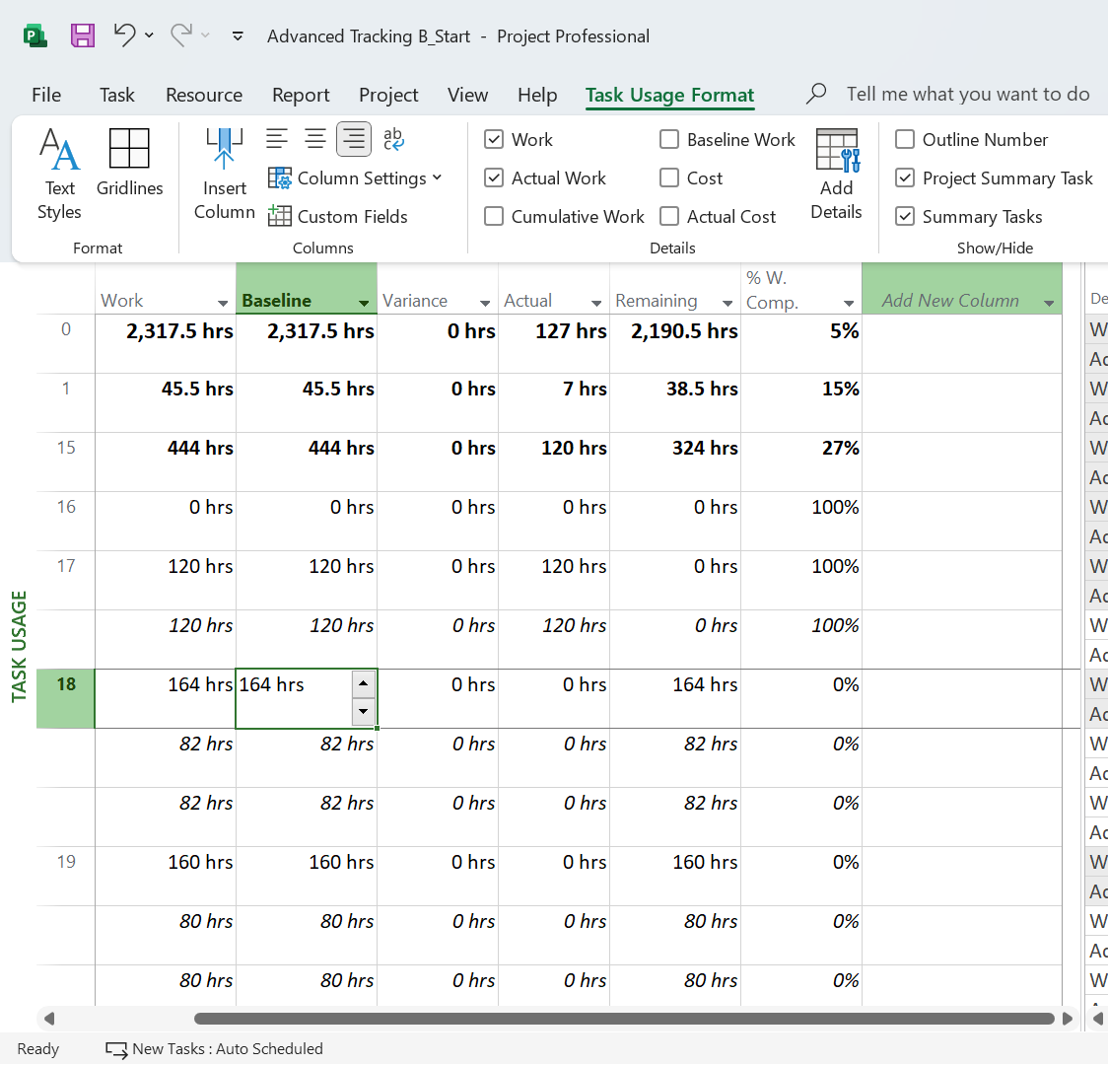
8. Trong cột “Actual” cho nhiệm vụ 18, Đánh giá tác phẩm gốc, nhập hoặc nhấn 92h,
rồi nhấn phím Enter.
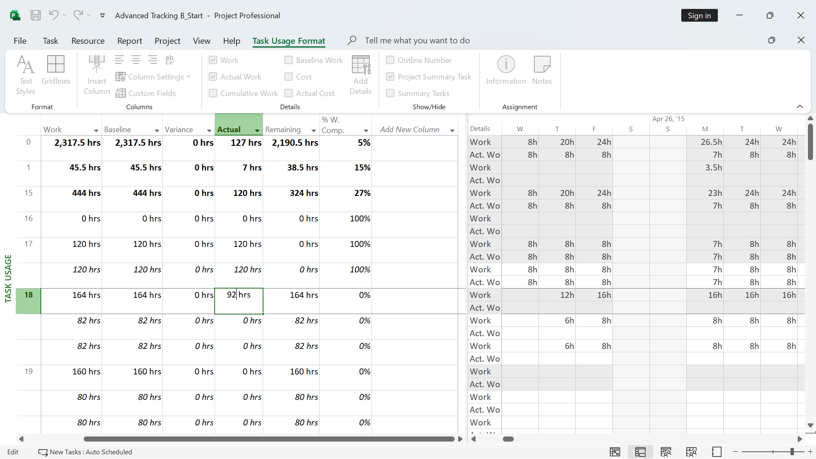
9. Trong cột “Actual” cho nhiệm vụ 18 của Huỳnh Phương Nam (hiện chứa giá trị 46
giờ), nhập hoặc nhấn 62 giờ, rồi nhấn Enter.
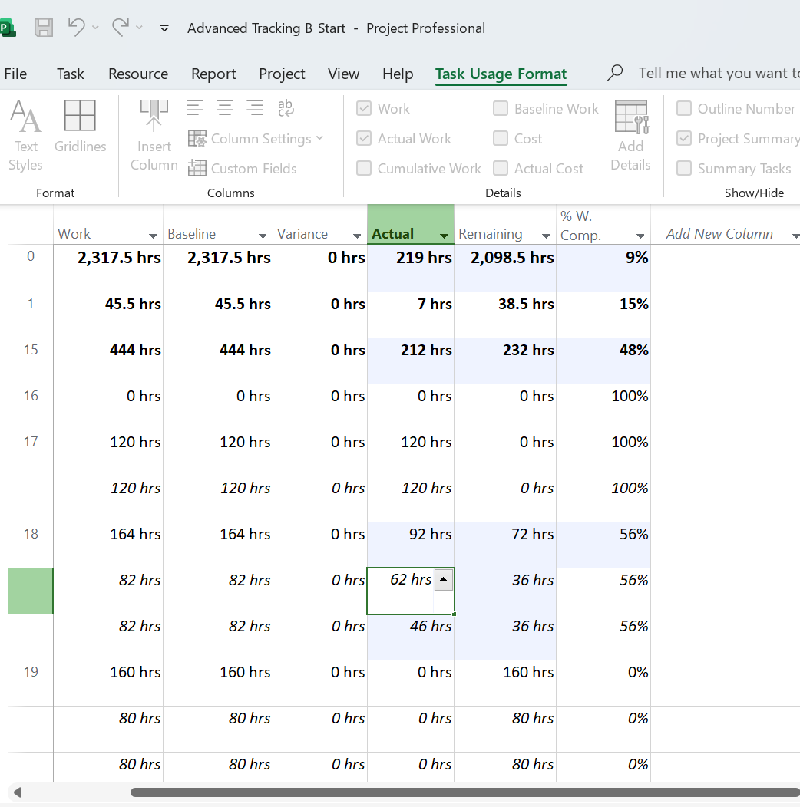
10. Kéo thanh phân chia dọc trở lại bên trái để xem thêm các giá trị theo phân đoạn thời
gian được cập nhật cho nhiệm vụ.
